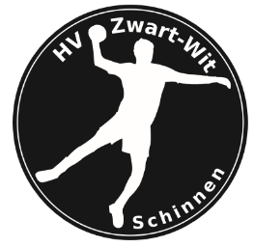
52e Internationaal Handbaltoernooi

HANDBALL CUP OIRSBEEK 2025
H.V. ZWART-WIT SCHINNEN

INSCHRIJFFORMULIER

FAMILIE / VERENIGING / BEDRIJF / SCHOLEN HANDBALTOERNOOI

DATUM: Zondag 8 juni 2025
PLAATS: Sportvelden aan de Oirsbekerweg te Oirsbeek
TIJD: 10:00 – 15:00 UUR

Ieder team is verplicht één scheidsrechter te leveren

Teamnaam:
Contactpersoon:
Adres:
Postcode en Woonplaats:
Telefoonnummer:
E-mail:

Aantal Teams:
Aantal actieve handballers per team:
Aantal oud-handballers per team:
Gehandbald in periode* van:
Tot:

Per team (zes spelers en een keeper) dienen minimaal 2 dames mee te spelen.

Naam scheidsrechter:
Leeftijd scheidsrechter:
Een scheidsrechter onder de 14 jaar moet begeleid worden door een persoon van boven de 18 jaar

Wij verzoeken u dit inschrijfformulier voor 30 mei 2025 te sturen naar:

Stg. Int Handbaltoernooi H.V. Zwart-Wit Schinnen
Moutheuvellaan 34
6365 AZ Schinnen

Of te mailen naar: aanmeldingen@handballcupoirsbeek.com

DEELNAMEKOSTEN: € 25,00 (per team) TE VOLDOEN BIJ AANMELDING
REKENINGNUMMER: NL23 RABO 01027.25.551
TEN NAME VAN: STG. INT. HANDBALTOERNOOI
ONDER VERMELDING VAN: TEAMNAAM

DATUM: HANDTEKENING:

* Seizoenen aangeven in jaren

